“2017: TAHUN PENGURUSAN CEMERLANG”
(30 Disember2016 / 30 Rabiulawwal 1438)

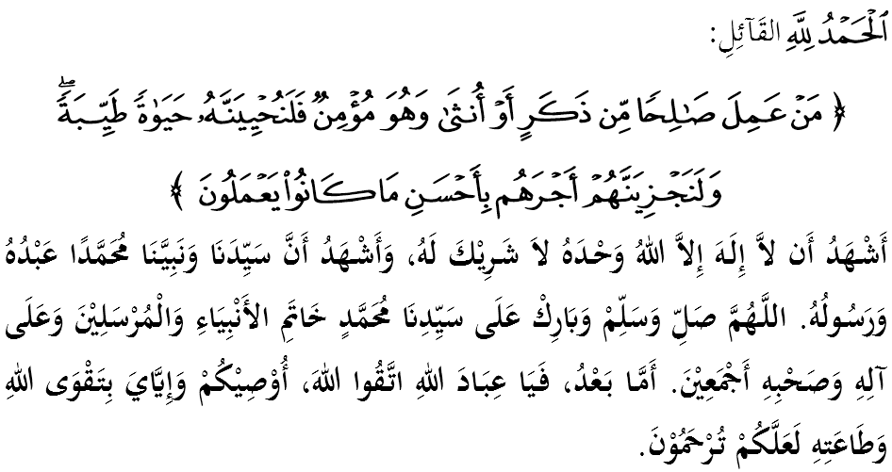

SIDANG JEMAAH YANG DIRAHMATI ALLAH SEKALIAN,

Saya berpesan kepada diri saya dan menyeru sidang Jumaat yang dikasihi sekalian, marilah sama-sama kita meningkatkan ketakwaan kepada Allah SWT dengan bersungguh-sungguh melaksanakan segala perintah-Nya dan meninggalkan segala larangan-Nya. Mudah-mudahan kehidupan ini diberkati di dunia dan di akhirat. Mimbar pada hari ini akan membicarakan khutbah bertajuk: “2017: TAHUN PENGURUSAN CEMERLANG”.

SIDANG JUMAAT YANG DIRAHMATI ALLAH,
Kita sudah berada dipenghujung tahun 2016 yang bakal melabuhkan tirainya. Lazimnya, ramai di kalangan masyarakat sudah tidak sabar untuk menanti kehadiran tahun 2017 dengan pelbagai azam dan tekad baru sebagai usaha untuk melonjak ke tahap yang lebih cemerlang. Malah ada yang mengganggap peralihan tahun ini merupakan satu peristiwa yang penting dan bermakna dalam sejarah hidup mereka sama ada meninggalkan kesan yang positif atau kesan yang negatif dalam diri seseorang.
Apa pun tanggapan yang diberikan, mimbar berpendapat bahawa setiap perkara baru yang datang menuntut suatu perubahan anjakan paradigma terhadap konsep pengurusan baharu yang lebih cekap dan berkesan. Sememangnya tahun 2017 perlu dijadikan sebagai tahun pengurusan yang sangat penting kepada diri kita, keluarga, masyarakat dan negara. Firman Allah SWT di dalam Surah An Nahl ayat 97:
Maksudnya: “Sesiapa yang beramal soleh, dari lelaki atau perempuan sedang ia beriman, maka sesungguhnya Kami akan menghidupkan dia dengan kehidupan yang baik; dan sesungguhnya Kami akan membalas mereka akan pahala mereka dengan balasan yang lebih baik dari apa yang mereka telah kerjakan.”

SIDANG JUMAAT YANG DIRAHMATI ALLAH,
Umat yang berkualiti merupakan antara faktor terhasilnya kesejahteraan hidup dan kemajuan bagi sesebuah negara. Kualiti terhasil apabila kita memahami maksud sebenar konsep insaniah diri iaitu kemanusiaan sejati yang melaksanakan segala amanah dan tugasan dengan sempurna berasaskan keimanan kepada Allah SWT. Penghormatan yang begitu besar ini sebenarnya menuntut kita agar melakukan pengurusan terhadap sistem dan persekitarannya dengan sebaik mungkin.
Sebagai panduan, kita dibekalkan dengan Al-Quran melalui mukjizat Rasulullah SAW bagi menentukan halatuju yang tepat. Ternyata, sistem pengurusan yang berpaksikan wahyu ini amat berbeza dengan sistem yang lain. Sistem ini membuka minda dan mengubah sikap kita kepada tingkah laku yang betul, baik, berkebajikan, berperikemanusiaan, belas kasihan, takwa dan melakukan pekerjaan dengan kaedah yang terbaik. Sebagai langkah persediaan, kita perlu memiliki ciri-ciri pengurusan berkualiti sebagaimana yang diajar oleh Islam seperti mempunyai daya kepimpinan yang bertanggungjawab dan kuat, keupayaan tadbir urus yang baik, dan akauntabiliti dalam melaksanakan amanah.
Ciri-ciri ini dipercayai dapat menjamin lima unsur kualiti diri manusia sebagaimana yang dijelaskan oleh Imam al-Qurtubi iaitu (i) rezeki yang diperolehi dengan cara yang baik dan halal serta dibelanjakan di jalan Allah SWT; (ii) bersifat qonaah iaitu merasa cukup dengan apa yang dimiliki; (iii) memperoleh taufiq daripada Allah SWT hasil ketaatannya kepada Allah SWT; (iv) merasa saadah iaitu bahagia yang diperolehi setelah memenuhi segala keperluan hidup terutamanya keperluan rohani; dan (v) meraih ganjaran jannah iaitu syurga sebagai tempat tinggal yang abadi.

SIDANG JUMAAT YANG DIRAHMATI ALLAH,
Kita memanjatkan rasa syukur kepada Allah SWT kerana telah berjaya melalui tahun 2016 ini dengan selamat dan makmur serta terlindung daripada mara bahaya, musibah dan bencana yang berat. Di samping itu, kita juga mampu untuk mengekalkan kestabilan ekonomi sekali pun dalam keadaan ekonomi global yang tidak menentu. Kesemua ini adalah bukti bahawa perancangan yang baik, perpaduan yang kuat dan konsep kesederhanaan yang diamalkan mampu melestarikan kemajuan negara.
Namun, kita jangan alpa, sebaliknya menginsafi diri dan berusaha menangani realiti yang mencabar dengan daya sensitiviti tinggi terhadap isu yang berlaku sepanjang 2016 lalu. Mimbar yakin, untuk menghadapi 2017 kita akan menemui lebih banyak cabaran dan kesukaran. Antara cabaran yang ketara ialah serangan pemikiran yang mengugat kedaulatan Islam dan keharmonian masyarakat. Sebahagian besar pemikiran ini seringkali mengecam dengan melaungkan dasar-dasar kebebasan yang hampir menimbulkan suasana yang tidak berperaturan. Lebih malang, ia menjadi senjata untuk menyerang dan menjauhkan agama dari pemerintahan.
Senario ini bukan sahaja meruntuhkan akhlak tetapi melemahkan jiwa dan keimanan seseorang. Justeru, untuk meneruskan agenda pembangunan seperti yang dihasratkan, maka marilah kita bersama-sama mengorak langkah di tahun pengurusan 2017 ini dengan menyediakan perancangan dan persediaan awal dalam mendepani pelbagai cabaran yang bakal ditempuh. Tanamkanlah tekad dan azam agar kita sentiasa dapat meningkatkan nilai tambah dan kecemerlangan dalam setiap usaha yang dilakukan.
Imam al-Ghazali menjelaskan bahawa terdapat beberapa kaedah pengurusan kerja yang cemerlang iaitu (i) mempunyai perancangan yang jelas supaya matlamat dapat dicapai; (ii) menyeimbangkan aktiviti rohani dan jasmani dalam setiap amalan yang dilaksanakan kerana ia adalah pemangkin kepada diri untuk bekerja lebih kuat; (iii) memberi sepenuh perhatian kepada kerja yang dilakukan supaya kita lebih teliti; dan (iv) menghayati kerja yang dilakukan untuk mencapai hasil yang terbaik.

SIDANG JUMAAT YANG DIRAHMATI ALLAH,
Pada masa sama, sikap kita terhadap konsep pengurusan yang efisien juga perlu dititikberatkan agar terurus dan teratur. Terutamanya, kebijaksanaan kita dalam soal pengurusan kewangan bagi memastikan kedudukan ekonomi kita teguh dan stabil untuk jangka masa panjang. Firman Allah SWT di dalam Surah al-Furqan ayat 67:
Maksudnya: “Dan juga mereka yang apabila membelanjakan hartanya, tiadalah melampaui batas dan tiada pula bakhil kedekut; dan (sebaliknya) perbelanjaan mereka adalah betul sederhana di antara kedua-dua cara (boros dan bakhil) itu.”

Berdasarkan ayat ini, jelas bahawa sikap negatif dalam membelanjakan harta, melampaui batas dan bakhil menjadi punca mengapa masalah kewangan ini sering membelenggu segelintir manusia. Lebih memburukkan keadaan, mereka gagal mengurus kewangan secara bijak dan berhemah. Oleh itu, berbelanjalah kepada perkara-perkara yang kita perlu, bukan mengikut keinginan hawa nafsu. Elakkan berbelanja secara boros tanpa perancangan.
Dalam konteks ini, Islam melarang keras umatnya mengamalkan cara hidup sedemikian kerana pembaziran merupakan perbuatan mensia-siakan nikmat Allah. Apatahlagi jika perbuatan tersebut menjurus kepada perkara-perkara maksiat yang melanggar perintah Allah SWT. Nabi SAW menegaskan melalui hadis yang diriwayatkan oleh Imam Muslim daripada Mughirah bin Syu’bah r.a:
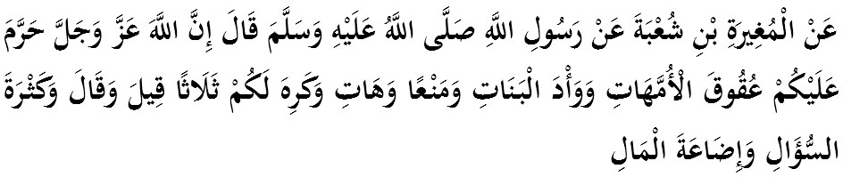Mafhumnya: “Daripada Mughirah bin Syu’bah bahawa Rasulullah SAW bersabda: Sesungguhnya Allah Azza Wa Jalla mengharamkan ke atas kamu menderhaka kepada ibu, menanam anak perempuan hidup-hidup, enggan memberi (menginfaqkan) miliknya, meminta-minta milik orang lain dan ditegah ke atas kamu tiga perkara iaitu mengada-adakan cerita, banyak bertanya dan membazir harta.”

SIDANG JUMAAT YANG DIRAHMATI ALLAH,
Kita amat bersyukur kerana berjaya menutup jendela 2016 ini dengan sumbangan yang penuh bersejarah dan gemilang iaitu kelulusan usul menentang penempatan haram Israel di Palestin. Mimbar yakin akan ada lebih banyak lagi kejayaan yang mampu diraih pada tahun 2017 nanti berkat kesatuan dan kerjasama semua pihak.
Justeru, dikesempatan ini marilah sama-sama kita memastikan agar tahun pengurusan 2017 ini dapat terus direalisasikan dengan penuh iltizam dan keazaman yang tinggi. Sebagai mengakhiri khutbah pada hari ini, mimbar ingin mengajak sidang Jumaat sekelian untuk menghayati intipati khutbah yang disampaikan sebagai pedoman di dalam kehidupan kita, antaranya:
Pertama: | Islam menyarankan agar kita sentiasa membuat persediaan dan perancangan yang rapi dalam setiap usaha atau kerja yang akan dilakukan.
Kedua: | Kita hendaklah sentiasa bijak dalam menguruskan kewangan demi kesejahteraan hidup.
Ketiga: | Kita hendaklah sentiasa menjaga dan mengekalkan nikmat perpaduan dan keharmonian.
Maksudnya: “Oleh itu, maka (tetapkanlah kepercayaanmu bahawa) sesungguhnya tiap-tiap kesukaran ada disertai kemudahan. (Sekali lagi ditegaskan); sesungguhnya tiap-tiap kesukaran ada disertai kemudahan. Kemudian apabila engkau telah selesai (daripada sesuatu amal soleh), maka bersungguh-sungguhlah engkau berusaha (mengerjakan amal soleh yang lain). Dan kepada Tuhanmu sahaja hendaklah engkau memohon (apa yang engkau gemar dan ingini).” (Surah Al Insyirah: 5-8)

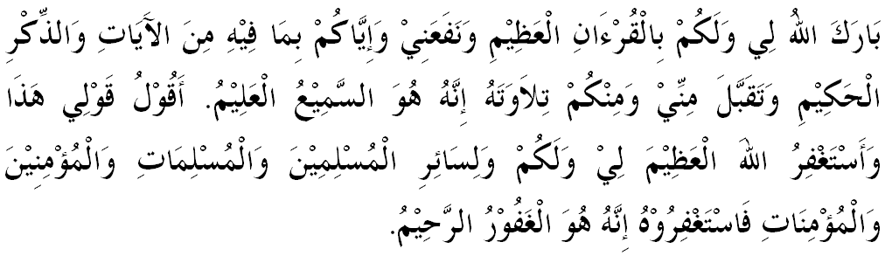

“KHUTBAH KEDUA”

